dr | DR | dr
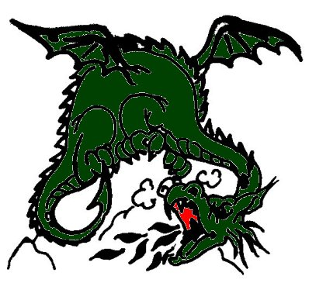

un dragon
²un dragon

